Žací stroj ŽTR – bubnový 165 185  Pracovní záběr (cm ) 163 184  Tažný prostředek min (kW/k) 40/53 40/53  Hmotnost (kg) 450 480  Počet bubnů (ks) 2 2  Nože na bubnu (ks) 3 3  Otáčky vývodového hřídele (ot/min) 540 540  Pružinové nadlehčování * *  Nárazová pojistka * *  Délka (mm) 1442 1610  Šířka (mm) 3140 3450  Výška (mm) 1150 1150  Cena žacího stroje ŽTR 165: 64 000,- Kč  Cena žacího stroje ŽTR 185: 80 000,- Kč  AKCE ÚNOR: SLEVA 8%  AKCE BŘEZEN: SLEVA 4% | MULČOVAČ MAXIO 200 240  Pracovní záběr (cm ) 201 240  Tažný prostředek min (kW/k) 40/56 48/64  Hmotnost (kg) 680 750  Počet kladiv- nožů Y (ks) 20/40 24/48  Délka (mm) 1420 1420  Šířka (mm) 2230 2610  Výška (mm) 1080 1080  Cena mulčovače MAXIO 200 540/ot/min:  97 000,- Kč  Cena mulčovače MAXIO 240 540 ot/min:  107 000,- Kč  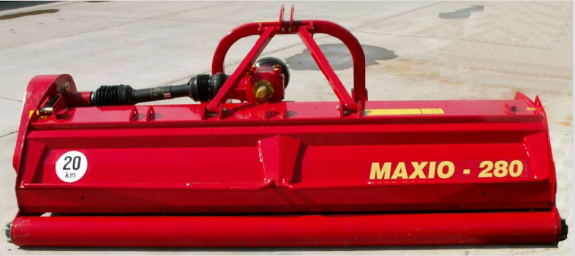  AKCE ÚNOR: SLEVA 8%  AKCE BŘEZEN: SLEVA 4% | Žací stroj EXACT 245 - diskový  Pracovní záběr (cm ) 241  Tažný prostředek min (kW/k) 40/53  Hmotnost (kg) 570  Počet bubnů (ks) 6 (4/2)  Nože na bubnu (ks) 12 (6x2)  Otáčky vývodového hřídele (ot/min) 540  Hydraulické zvedání *  Pružinové nadlehčování *  Nárazová pojistka *  Délka (mm) 1290  Šířka (mm) 4610  Výška (mm) 1240  Cena žacího stroje EXACT 245: 139 000,- Kč  AKCE ÚNOR: 116 000,- Kč + DPH  AKCE BŘEZEN: 125 000,- Kč + DPH
Ceny jsou uvedeny bez DPH a dopravy z výrobního závodu.

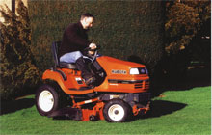  TRAKTOROVÉ SEKAČKY  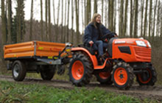  UNIVERZÁLNÍ TRAKTORY  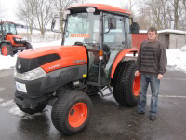  TRAKTORY S HYDROPOHONEM  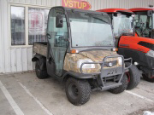  VÍCEÚČELOVÉ VOZIDLO | - Talířové podmítače  - Kombinované stroje pro zpracování půdy  - Stroje pro přípravu setí po pluhu  - Výsevní jednotky  Vše najdete v přiloženém letáku.  Váš SIMBA dealer na  severní Moravě  tel : 602 569 109    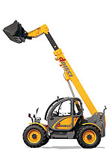  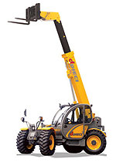  Italské manipulátory DIECI |   - sečení  - obraceče  - shrnovače  - lisy  - baličky  - řezačky  